Задача C1 Варели

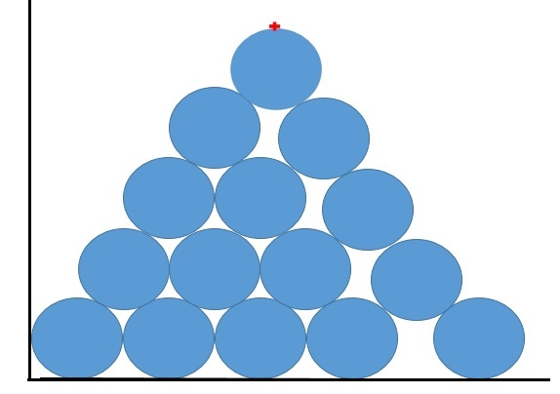
Варели с еднакви размери, имащи формата на цилиндър с радиус r, са наредени легнали в контейнер. Контейнерът има формата на правоъгълен паралелепипед. Дъната на варелите са долепени до задната стена на контейнера. Варелите от най-долния ред лежат на пода на контейнера неподвижно. Два съседни контейнера могат се допират или да са на разстояние, което е по-малко от диаметъра им. Двата крайни варела са допрени до стените на контейнера. Всеки следващ ред съдържа с един варел по-малко, както е показано на фигурата. Всеки варел на по-горен ред лежи върху два варела от реда под него. Варелите от даден ред могат да се допират или да са на разстояние един от друг, което е по-малко от диаметъра им.
Ако въведем правоъгълна координатна система, на която абсцисата е пода на контейнера, а ординатата е лявата стена на контейнера, напишете програма barrels, която пресмята координатите на най-високата точка на купа от варели, ако са зададени координатите на центровете на варелите, които са на най-долния ред (лежат на пода на контейнера) и радиусът на дъната на варелите.
Вход
От първия ред на стандартния вход се въвеждат две числа: първото е естествено число N – броя на варелите, които са разположени на пода на контейнера, а второто r е радиусът на дъната на варелите.
От следващия ред се въвеждат N дробни числа – x координатите на центровете на дъната на варелите.
Изход
На единствения ред на стандартния изход програмата трябва да изведе две реални числа – x и y координатите на координатите на най-високата точка на купа от варели. Числата са закръглени до четвъртия знак след десетичната точка.
Ограничения
1 ≤ N ≤ 100
0 < r ≤ 50
0 < x_{i} < 15000, 1 ≤ i ≤ N
Пример
Вход Изход
4 1.0 6.1000 5.1607
1.0 4.4 7.8 11.2
Вход Изход
6 1.5 13.5186 11.6291
1.5 20.1398 9.9782 6.4342 15.0816 25.5373

